华东师范大学数据科学与工程学院实验报告

课程名称：AI基础 | 年级：2024级 | 上机实践日期：  2026年5月20日
指导教师：杨彬 | 姓名：唐一嘉
上机实践名称：Assignment3 | 学号：10245101434

- 实验任务
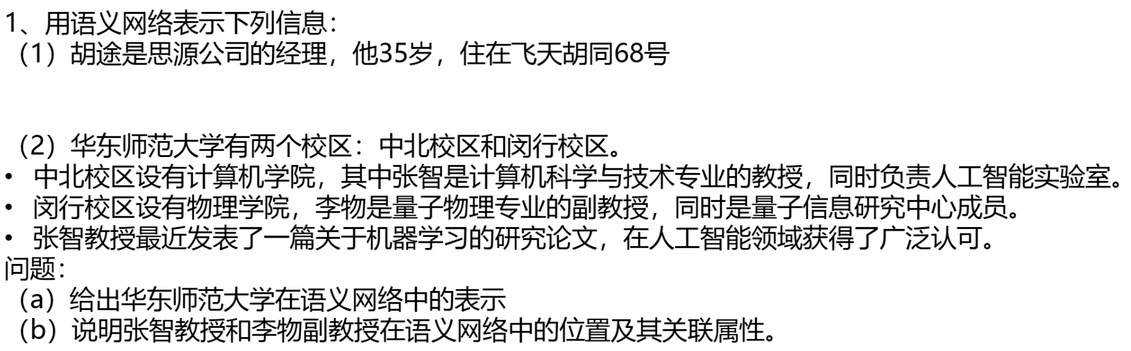

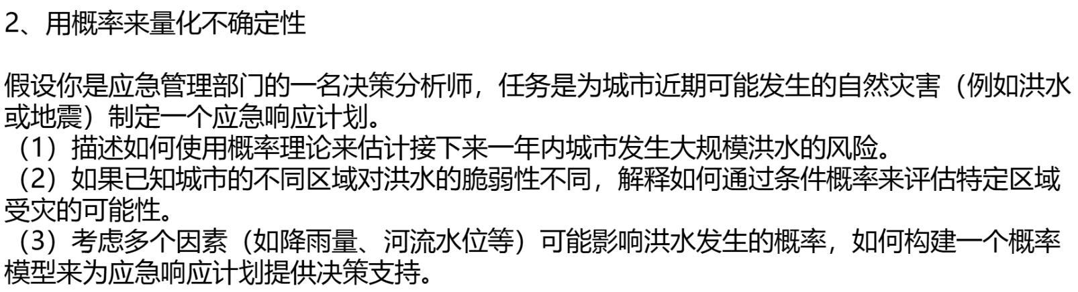

- 实验过程

1.
(1).
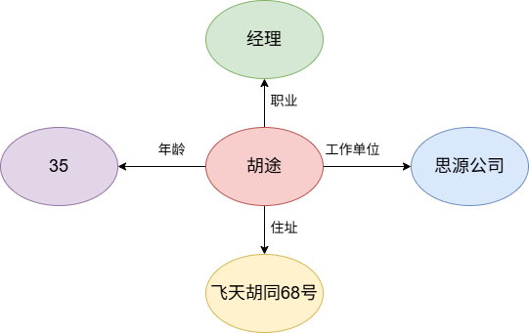

(2).
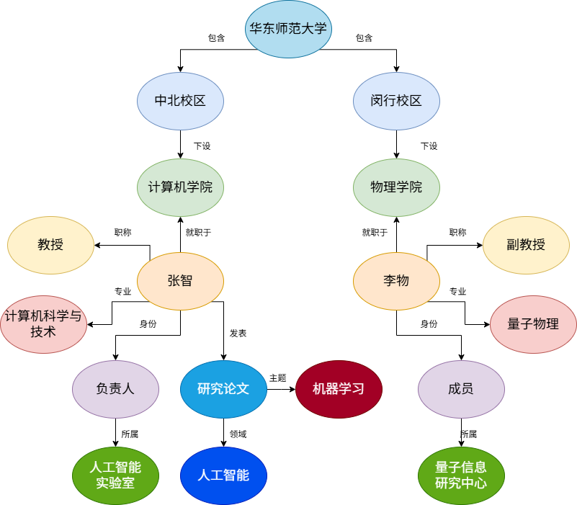

b.
张智的位置在“中北校区-计算机学院”这一分支节点下。
张智的关联属性如下：
张智 ——（就职于）——> 计算机学院
张智 ——（职称）——> 教授
张智 ——（专业）——> 计算机科学与技术
张智 ——（身份）——> 负责人 ——（管理）——> 人工智能实验室
张智 ——（发表）——> 研究论文 ——（主题）——> 机器学习
研究论文 ——（所属领域）——> 人工智能

李物的位置在“闵行校区-物理学院”这一分支节点下。
李物的关联属性如下：
李物 ——（就职于）——> 物理学院
李物 ——（职称）——> 副教授
李物 ——（专业）——> 量子物理
李物 ——（身份）——> 成员 ——（属于）——> 量子信息研究中心
2.
(1).
使用概率理论估计接下来一年内城市发生大规模洪水的风险，主要通过以下几个步骤和方法实现。
第一步是基于历史观测数据的频率估计法。我们需要收集该城市及所在流域过去尽可能长时间段（如50-100年）的水文气象数据，包括每年的洪峰流量、洪水发生次数、持续时间等信息。统计在这N年的观测期内，发生符合定义的大规模洪水的次数为k，那么根据频率趋近于概率的大数定律，接下来一年内发生大规模洪水的经验概率可以近似为k/N。需要注意的是，这种方法假设洪水发生是独立同分布的随机事件，因此需要剔除气候突变、流域地形改变（如新建水库、河道改造）等导致数据异质性的影响，必要时只使用近几十年的同质数据进行计算。
第二步是应用极值理论处理极端洪水事件。由于大规模洪水属于小概率极端事件，普通的频率分布难以准确拟合其尾部特征，因此可以使用Gumbel分布来拟合历史年最大洪峰流量数据。通过极大似然估计等方法确定分布的参数后，就可以计算出洪峰流量超过任意警戒阈值的概率，也就是对应的年发生概率。
第三步是引入贝叶斯概率方法来处理数据不足或存在先验信息的情况。如果该城市的洪水历史数据较短（如不足30年），单纯的频率估计会有较大的误差，此时可以结合先验信息来更新概率。先验信息可以来自水文专家的经验判断、相似流域的洪水数据、气候模型的预测结果等。我们先根据先验信息确定洪水发生概率的先验分布，然后结合已有的观测数据，通过贝叶斯定理计算出后验概率分布，后验分布的均值或中位数就是更可靠的洪水风险估计值，同时后验分布的方差还能反映估计的不确定性。

(2).
当城市不同区域对洪水的脆弱性不同时，我们可以通过条件概率来精准评估特定区域的受灾可能性。首先，我们需要定义相关的随机事件：设事件F为“城市发生大规模洪水”，事件R_i为“第i个特定区域受灾”。我们的目标是计算P(R_i)，也就是接下来一年内第i个区域因洪水受灾的总概率。根据全概率公式，P(R_i)=P(R_i|F)×P(F)+P(R_i|¬F)×P(¬F)。其中，P(¬F)是城市不发生大规模洪水的概率，等于1-P(F)；而P(R_i|¬F)是在没有大规模洪水的情况下，该区域因洪水受灾的概率，这个概率通常极低（几乎为0），因为只有大规模洪水才会导致大范围的受灾，日常的小暴雨不会引发洪水灾害。因此，区域i的受灾总概率可以近似简化为P(R_i)≈P(R_i|F)×P(F)。
在这个公式中，P(F)是我们在第一个问题中已经估计出的城市大规模洪水的年发生概率，而P(R_i|F)就是在城市发生大规模洪水的条件下，区域i受灾的条件概率，这个概率直接反映了该区域对洪水的脆弱性：脆弱性越高，P(R_i|F)的值就越大。
接下来我们需要估计条件概率P(R_i|F)。最直接的方法是基于历史洪水灾害数据进行统计：收集过去每次城市发生大规模洪水时，各个区域是否受灾的记录，统计在所有发生洪水的次数中，区域i受灾的次数为m，那么P(R_i|F)的经验估计值就是m除以总洪水次数。
除了历史数据统计，我们还可以结合区域的物理特征来量化脆弱性，从而更准确地计算P(R_i|F)。影响区域洪水脆弱性的因素包括：区域的海拔高度、与河流的距离、地形坡度、排水系统的排水能力、建筑的防洪标准、人口密度和资产价值等。
此外，条件概率还可以用于反向推理。例如，当我们观测到某个区域出现了严重积水（事件W），我们可以通过贝叶斯定理计算出此时城市发生大规模洪水的后验概率P(F|W)=[P(W|F)×P(F)]/P(W)。其中，P(W|F)是洪水发生时该区域出现严重积水的概率，P(W)是该区域在非洪水情况下出现严重积水的概率（如因短时强降雨导致的内涝）。

(3).
当考虑降雨量、河流水位、土壤含水量等多个影响因素时，我们可以构建一个多因素概率模型，该模型不仅能输出洪水发生的概率，还能量化不同因素的影响。
首先，我们需要进行变量筛选和数据准备。第一步是识别所有可能影响洪水发生的关键因素，主要分为自然因素和人为因素两大类：自然因素包括24小时累计降雨量、3天累计降雨量、降雨强度、河流水位、上游来水量、支流汇入量、土壤前期含水量、地形地貌等；人为因素包括水库泄洪量、城市排水系统运行状态、河道行洪能力等。然后，我们需要收集这些因素的历史观测数据以及对应的洪水发生记录，构建模型的训练数据集，数据的时间分辨率可以根据应急响应的需求设定，例如对于短期预警（24小时内）使用小时级数据，对于长期风险评估（1年内）使用日级或月级数据。
接下来，选择合适的概率模型类型，我认为基于蒙特卡洛模拟的概率模型是一个不错的选择，其适合综合考虑多个输入变量的不确定性。由于降雨量、河流水位等因素的预测值本身都存在误差，是随机变量，我们可以为每个输入变量确定其概率分布（例如，未来24小时降雨量服从伽马分布，河流水位预测误差服从正态分布），然后通过计算机随机生成大量的输入变量样本（如10000个样本），将每个样本代入洪水发生的物理模型或统计模型中，判断是否会发生洪水，最后统计发生洪水的样本比例，即可得到洪水发生的概率分布。这种方法不仅能给出洪水概率的点估计，还能给出概率的置信区间，帮助决策者了解风险的不确定性程度。
最后，将构建好的概率模型与应急响应计划相结合，提供具体的决策支持： 第一，设定分级响应的概率阈值。根据洪水发生的概率大小，将应急响应分为不同的级别，每个级别对应不同的应急措施。第二，进行敏感性分析，优化资源配置。通过分析模型中各个因素的回归系数或重要性得分，找出对洪水发生概率影响最大的关键因素。例如，如果分析发现24小时降雨量和河流水位是最主要的影响因素，那么应急部门就可以重点加强这两个指标的监测精度和频率，在关键位置增设雨量计和水位监测站。同时，结合第二个问题中得到的不同区域的受灾概率，将有限的应急救援物资、人员和设备优先部署到受灾概率最高、脆弱性最强的区域，提高应急资源的使用效率。第三，模拟不同应急措施的效果，辅助决策制定。我们可以在模型中模拟不同应急措施对洪水概率的影响，从而选择最优的应对方案。例如，模拟如果上游水库提前泄洪，将河流水位降低0.5米，那么洪水发生的概率会从65%降低到30%，从而判断提前泄洪的必要性和可行性。第四，动态更新风险评估，实现实时预警。将实时监测到的降雨量、河流水位、土壤含水量等数据输入到模型中，动态更新洪水发生的概率和各个区域的受灾概率。

- 总结
本次实验围绕人工智能的知识表示与不确定性推理两大核心内容展开实践。在知识表示部分，我掌握了语义网络的构建方法，通过将人物、机构、地点等实体抽象为节点，并用“是”“属于”“位于”等语义关系连接，完成了人物信息与高校机构体系的结构化表示，理解了语义网络在知识组织中的直观性与结构化优势。
此外，我还在城市洪水应急决策场景中学习到了不确定性推理的理论与应用：首先通过历史数据与频率分析估计洪水发生的基础概率；其次利用条件概率，结合区域脆弱性特征，评估了不同区域的受灾可能性；最后整合降雨量、水位等多因素，构建了概率模型来支撑应急计划制定，掌握了用概率量化不确定性、为决策提供依据的思路。
通过本次实验，我不仅掌握了语义网络和概率推理的核心方法，还理解了知识表示与不确定性推理在实际问题中的结合应用，提升了将理论转化为实际决策支持方案的能力。

